La rete trofica
presente nel nostro giardino

PIANTE: ORGANISMI FOTOSINTETICI (AUTOTROFI)
IMMAGINE | 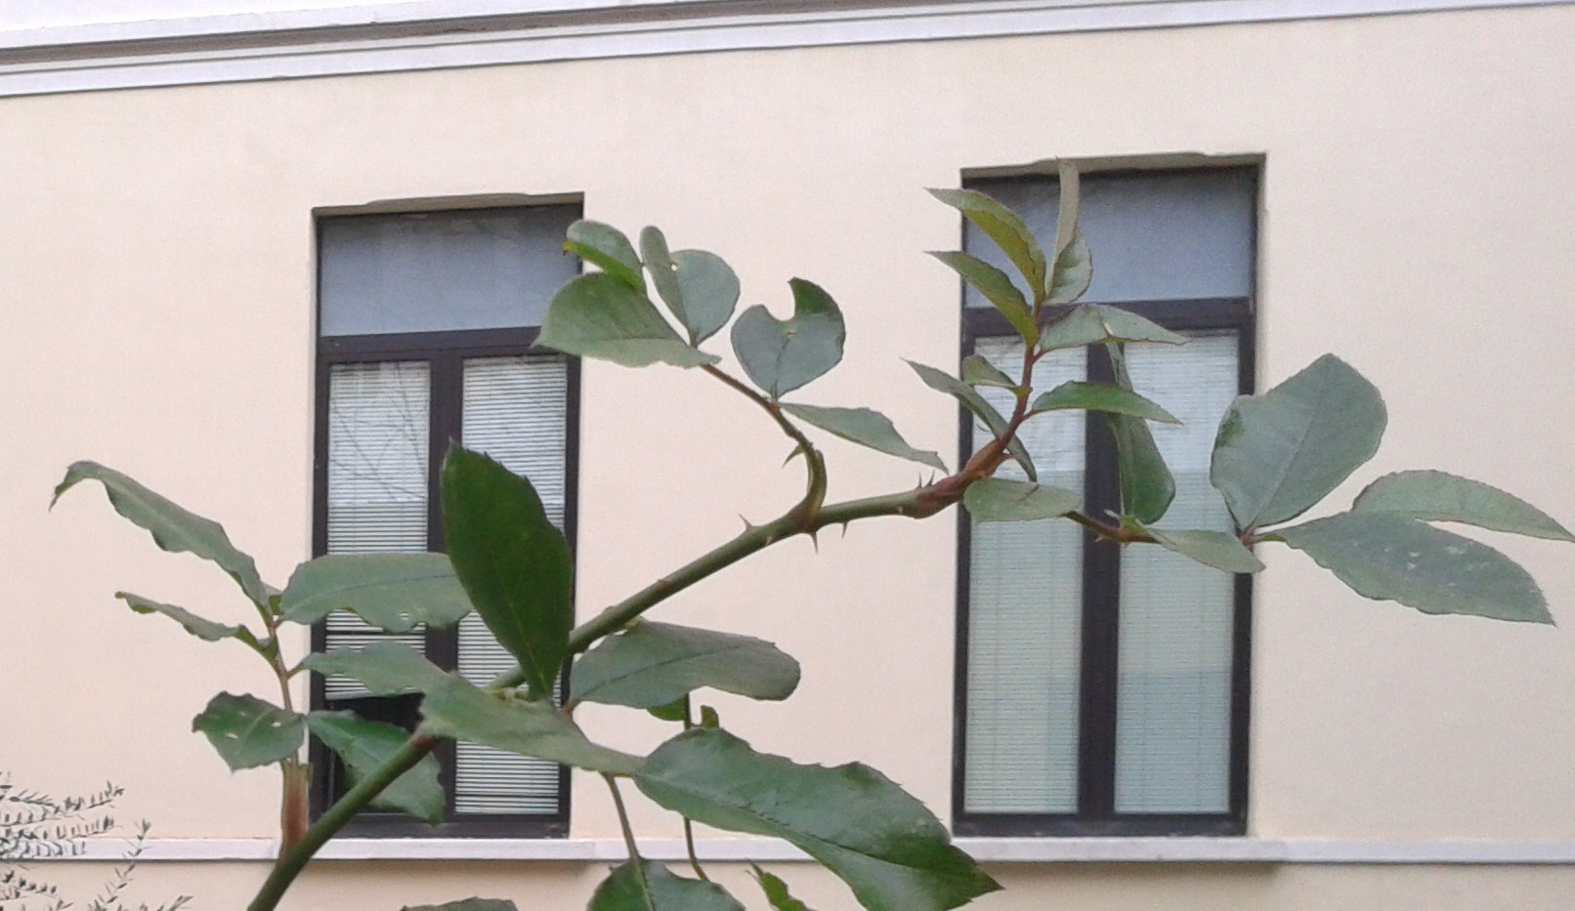 | 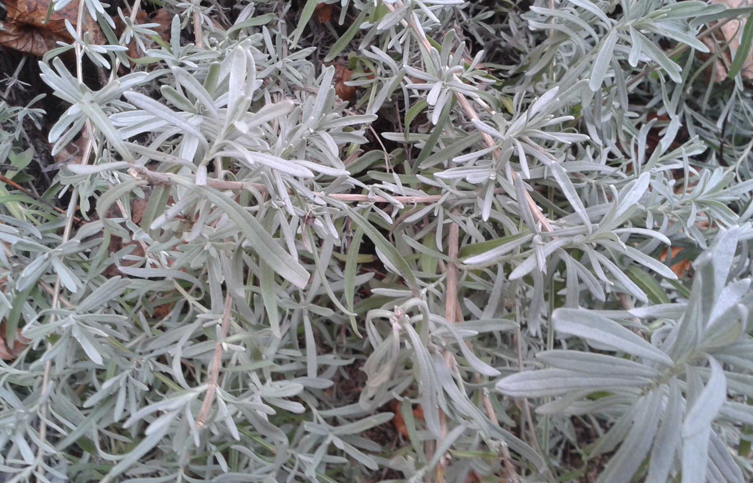 | 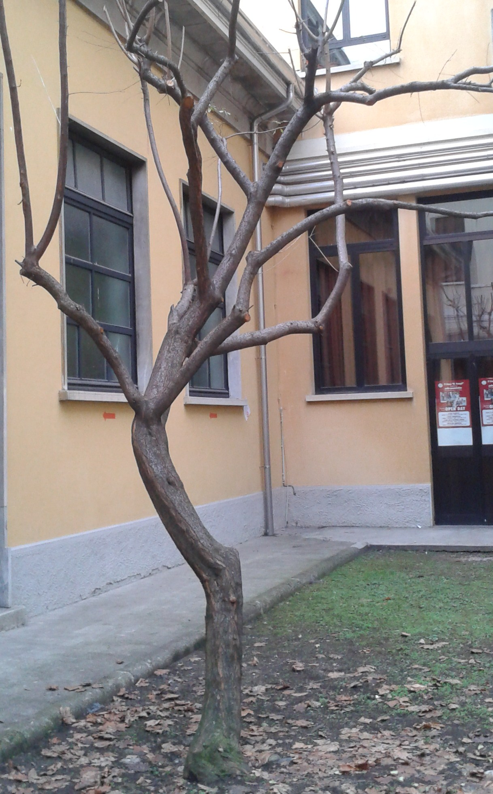
NOME | Rosa Rossa | Lavanda (Lavandula Officinalis) | Prugno (Prunus Domestica)

IMMAGINE | 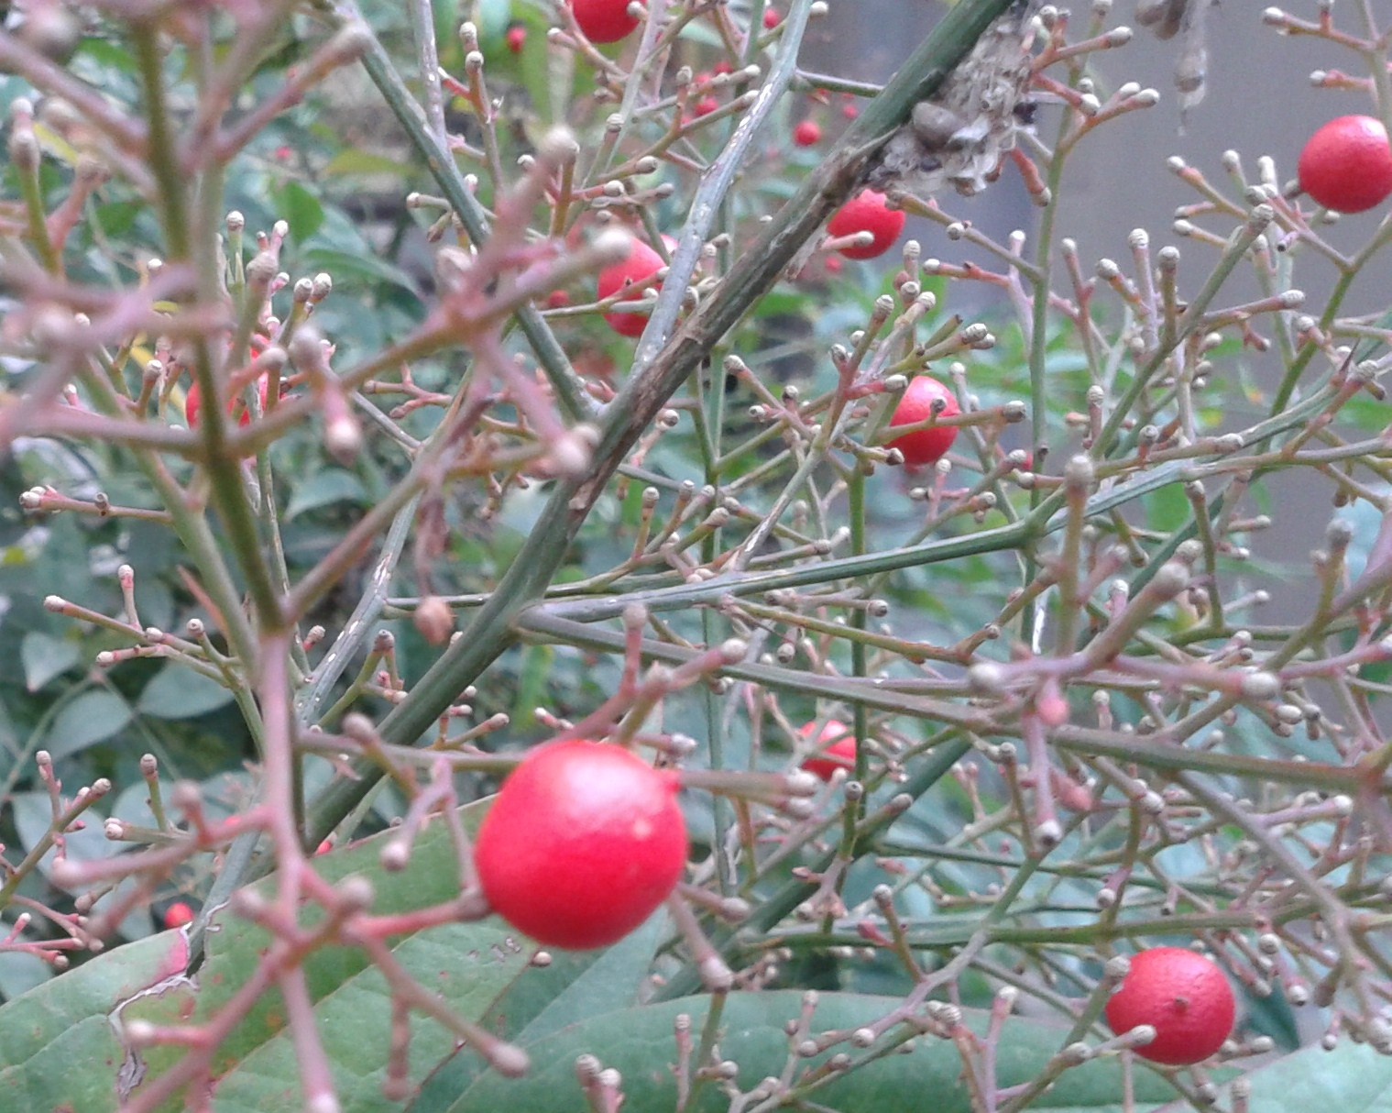 | 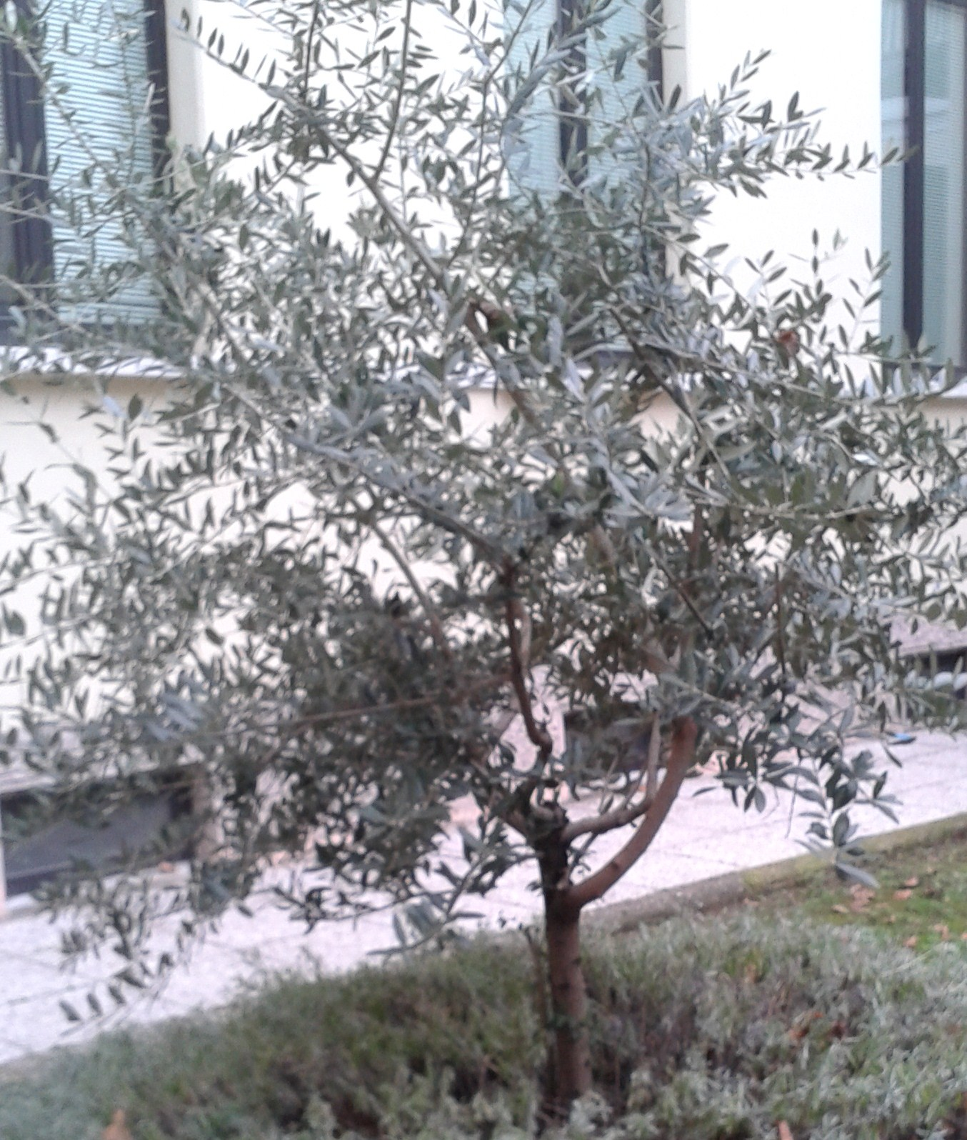 | 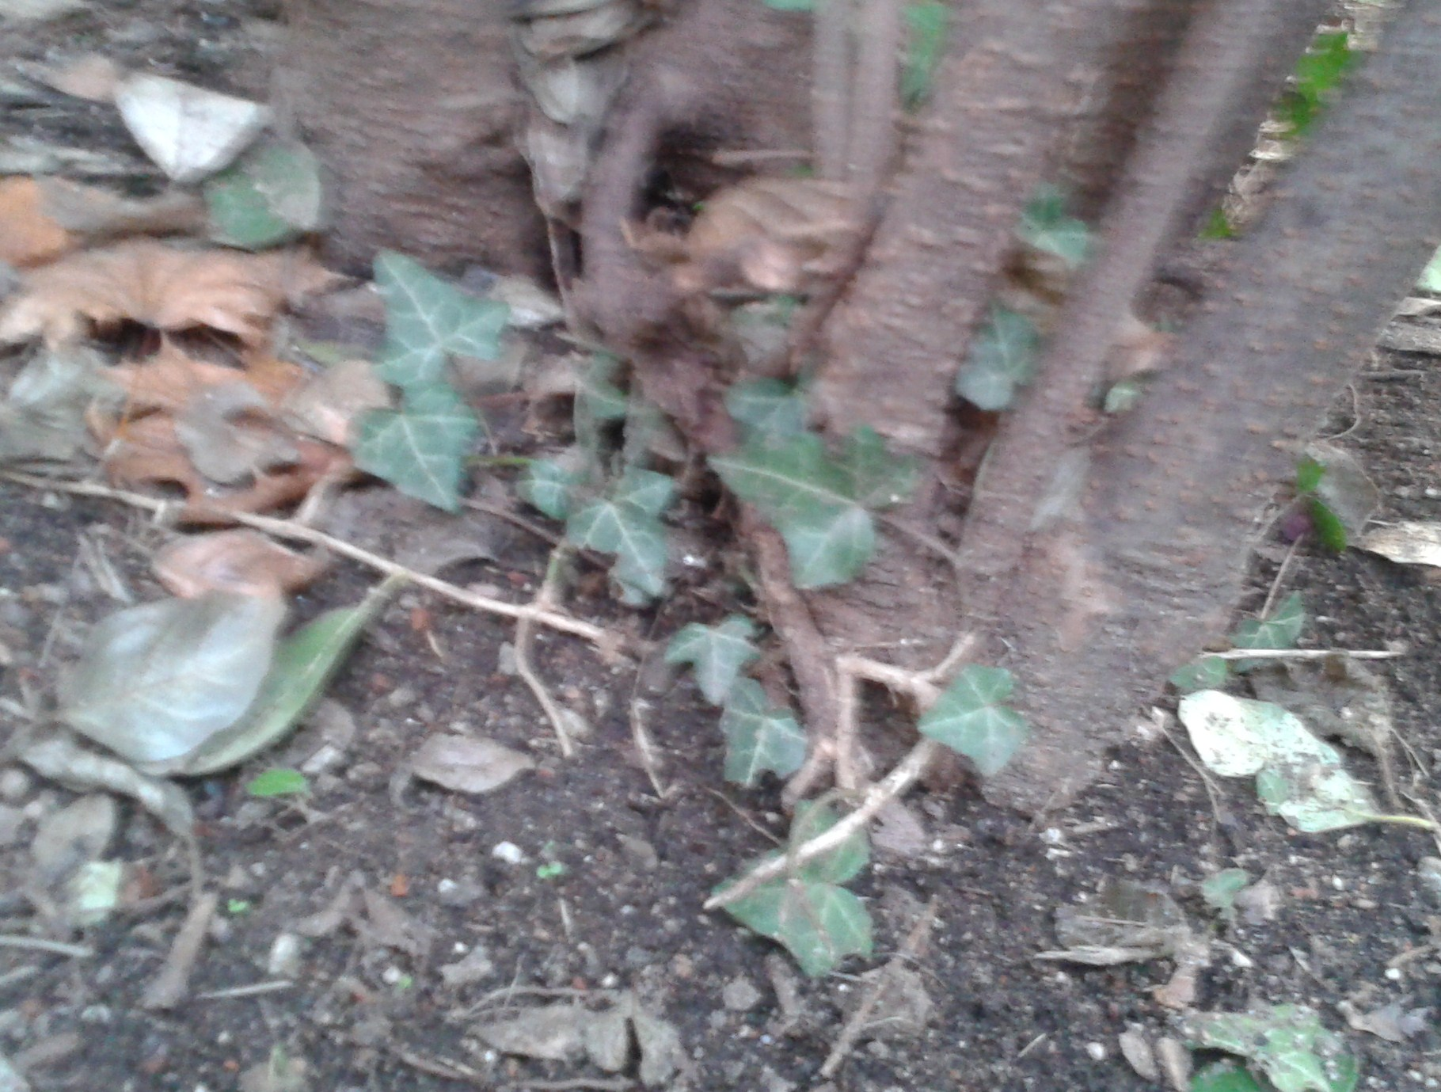
NOME | Piracanta (Pyracantha) | Ulivo (Olea Europea) | Edera (Hedera)

- ANIMALI PARASSITI: organismi eterotrofi
IMMAGINE
GENERE | Palomea
SPECIE | Palomea Prasina

- ANIMALI IMPOLLINATORI: organismi eterotrofi
IMMAGINE
GENERE | Apis
SPECIE | Apis Linnaeus
- ORGANISMI CHE ABITANO IL SUOLO:

- BATTERI: autotrofi o eterotrofi.

- PROTISTI: autotrofi o eterotrofi
IMMAGINE
PHYLUM | Ciliophora (protista eterotrofo)
GENERE | Paramecium

3. ANIMALI: eterotrofi
IMMAGINE
GENERE | Lombricus | Arion | Lycosa
SPECIE | Lombrico | Arion ater | L.tarantula

- ORGANISMI DECOMPOSITORI:
I FUNGHI SONO ASSENTI

